

USAID Economic Resilience Activity (USAID ERA) /
Проєкт USAID «Економічна підтримка України» (USAID ERA)

Request For Proposals (RFP)
Запит на надання пропозицій (Запит)

№ REQ-KYV-24-0362

Procurement of Gabions (Level 1 Passive Protection) /
Закупівля габіонів (перший рівень пасивного захисту)

Issue Date: November 22, 2024
Дата надання запиту: 22 Листопада 2024

WARNING: Prospective Offerors who have received this document from a source other than DAI, should immediately contact ProcurementERA@dai.com and provide their name and mailing address in order that amendments to the RFP or other communications can be sent directly to them. Any prospective Offeror who fails to register their interest assumes complete responsibility in the event that they do not receive communications prior to the closing date. Any amendments to this solicitation will be issued and posted by email.
DAI conducts business under the strictest ethical standards to assure fairness in competition, reasonable prices and successful performance or delivery of quality goods and equipment. DAI does not tolerate corruption, bribery, collusion or conflicts of interest. Any requests for payment or favors by DAI employees should be reported as soon as possible to ethics@dai.com or by visiting www.dai.ethicspoint.com. Further, any attempts by an offeror or subcontractor to offer inducements to a DAI employee to influence a decision will not be tolerated and will be grounds for disqualification, termination and possible debarment. See provision No. 19 for more details.

ПОПЕРЕДЖЕННЯ: Потенційні Учасники тендеру, які отримали цей документ з джерела іншого, ніж компанія «DAI», повинні негайно звернутися до ProcurementERA@dai.com та вказати назву та адресу своєї компанії, щоб прямо на цю адресу їм можна було надсилати зміни до цього Запиту або інші повідомлення. Будь-який потенційний Учасник тендеру, який таким чином не виявить свою зацікавленість, бере на себе повну відповідальність у разі неотримання повідомлень до кінцевого терміну подання пропозиції. Будь-які зміни до цього Запиту надсилатимутися електронною поштою.
Компанія «DAI» веде бізнес за найсуворішими етичними стандартами, щоб забезпечити чесність у конкуренції, розумні ціни та успішну роботу чи доставку якісних товарів та обладнання. Компанія «DAI» не допускає корупцію, хабарі, змови або конфлікти інтересів. Про будь-які прохання з боку співробітників компанії «DAI» про виплату або винагороду слід повідомити якомога швидше на ethics@dai.com або на веб-сайті www.dai.ethicspoint.com. Крім того, не допускаються будь-які спроби учасника тендеру або субпідрядника запропонувати заохочення співробітнику компанії «DAI» для впливу на рішення, такі спроби будуть вважатися підставою для дискваліфікації, припинення та можливої заборони щодо участі у тендері. Детальніше дивись Положення № 19.

Synopsis of the Request for Proposals (RFP) / Стислий огляд запиту на надання пропозиції (Запит)

- RFP No. | - RFP No.
REQ-KYV-24-0362 | REQ-KYV-24-0362
- Issue date | - Дата надання запиту
November 22, 2024 | 22 Листопада 2024
- Title | - Назва
Procurement of Hesco Gabions (Level 1 Passive Protection) | Закупівля габіонів Hesco (перший рівень пасивного захисту)
- Issuing Office & Email Address for Submission of Proposals | - Офіс та електронна адреса для подання пропозицій
Economic Resilience Activity. For proposals submissions the email address to use is ProcurementERAInbox@dai.com | «Економічна підтримка Східної України». Пропозиції мають подаватись в електронній формі на адресу: ProcurementERAInbox@dai.com
- Pre-Proposal bidders’ conference | Попередня конференція для учасників тендеру
An online pre-proposal bidders’ conference will be held on November 27, 2024, at 4:00 pm, Kyiv, Ukraine Time), to be held online in Teams. Please send to ProcurementERA@dai.com e-mails and company name of online conference participants by November 26, 2024, by 3:00 pm, Kyiv, Ukraine Time.  Information of interest to all prospective Offerors will be presented. While attendance at the pre-proposal conference is not mandatory, all interested prospective suppliers are encouraged to attend in order to prepare acceptable proposals. Questions asked at the Pre-Proposal Bidder’s Conference, that would benefit all bidders, shall be provided in an amendment to the RFP. | Попередня онлайн-конференція для учасників тендеру відбудеться 27 листопада 2024 року о 16:00 за місцевим київським часом в Україні у Teams. Просимо надіслати електронні адреси та назву компанії учасників онлайн-конференції на адресу ProcurementERA@dai.com не пізніше 26 листопада 2024 року до 15:00 за місцевим київським часом в Україні  На конференції усім потенційним учасникам тендеру буде надана інформація, що їх цікавить. Участь у попередній конференції не є обов’язковою, втім всім зацікавленим потенційним постачальникам рекомендується відвідати цей захід для того, щоб підготувати прийнятні пропозиції. Запитання, поставлені на попередній конференції, які будуть корисними для всіх учасників тендеру, вносяться до «Модифікації до Запиту на надання пропозицій».
- Deadline for Receipt of Questions | Кінцевий термін отримання запитань
December 2, 2024, 12:00 pm, Kyiv, Ukraine Time to the email address ProcurementERA@dai.com.  All questions will be collected and replies to them will be sent via email to tender participants. | 12:00 за місцевим київським часом в Україні 2 грудня 2024, на адресу: ProcurementERA@dai.com.  Всі отримані запитання будуть зібрані, і відповіді на них будуть надіслані учасникам тендеру електронною поштою.
- Deadline for receipt of Proposals | - Кінцевий термін отримання пропозицій
December 11, 2024, 06:00 pm, Kyiv, Ukraine Time to the email address  ProcurementERAInbox@dai.com  PLEASE NOTE THAT THE EMAIL ADDRESS FOR RECEIPT OF QUESTIONS AND THE EMAIL ADDRESS FOR RECEIPT OF PROPOSALS ARE DIFFERENT | 18:00 за місцевим київським часом в Україні 11 грудня 2024 на адресу: ProcurementERAInbox@dai.com  ЗВЕРНІТЬ УВАГУ, ЩО АДРЕСА ЕЛЕКТРОННОЇ ПОШТИ ДЛЯ ОТРИМАННЯ ЗАПИТАНЬ ТА АДРЕСА ЕЛЕКТРОННОЇ ПОШТИ ДЛЯ ОТРИМАННЯ ПРОПОЗИЦІЙ ВІДРІЗНЯЮТЬСЯ
- Point of contact | - Контактна особа
ProcurementERA@dai.com | ProcurementERA@dai.com
- Anticipated Award Type | - Очікуваний вид контракту
DAI anticipates awarding:  First Award for Beneficiary in Odessa:  Purchase Order (PO). This subcontract type is subject to change during the course of negotiations.  A Purchase Order is an award for a total firm fixed price, for the provision of specific services, goods, or deliverables and is not adjusted if the actual costs are higher or lower than the fixed price amount. Offerors are expected to include all costs, direct and indirect, into their total proposed price.  Issuance of this RFP in no way obligates DAI to award purchase order and Offerors will not be reimbursed for any costs associated with the preparation of their bid.  Second Award:  Framework Indefinite Delivery Indefinite Quantity (IDIQ) – an agreement that does not provide for the exact quantity of items or materials, services, etc. to be supplied and/ or provided, and provides for the further submission of orders and payment on a monthly basis.  Purpose of IDIQs—to establish specific pricing levels and parameters for ordering these commodities/ services. This will allow ERA Project to issue specific task orders, on an as-needed basis at the pricing levels established in the IDIQ, for the procurement of these items over the next twelve (12) months.  Issuance of this RFP in no way obligates DAI to award a subcontract or purchase order and Offerors will not be reimbursed for any costs associated with the preparation of their quote. | Компанія «DAI» передбачає присудження:  Першого рішення для отримувача у місті Одеса:  Договір на закупівлю (Договір). Цей тип договору може змінюватися під час переговорів.  Договір на закупівлю – це: Контракт на загальну тверду фіксовану ціну, на надання конкретних послуг, товарів або результатів робіт та не підлягає коригуванню, якщо фактичні затрати будуть вищими або нижчими за суму фіксованої ціни. Очікується, що Учасники тендеру включатимуть усі прямі та опосередковані затрати до їх загальної запропонованої ціни.  Надання цього Запиту в жодному разі не зобов’язує компанію «DAI» укладати договір на закупівлю, і Учасникам тендеру не відшкодовуються будь-які витрати, пов’язані з підготовкою пропозиції.  Другого рішення:  Рамковий договір на закупівлю товарів з невизначеною кількістю — договір, який не передбачає точну кількість предметів або матеріалів, послуг тощо, які мають поставлятися та/ або надаватися та передбачає подальше подання замовлень та оплату на щомісячній основі.  Метою IDIQ є встановити конкретний рівень цін та параметрів для замовлення цих товарів/ послуг. Це дозволить проекту ERA видати конкретні договори на закупівлю, в міру необхідності, для закупівлі цих товарів/ послуг по цінах зафіксованих у IDIQ протягом наступних дванадцяти (12) місяців.  Надання цього Запиту в жодному разі не зобов’язує компанію «DAI» укладати субконтракт або надавати договір на закупівлю, і Учасникам тендеру не відшкодовуються будь-які витрати, пов’язані з підготовкою пропозиції.
- Basis for Award | - Підстава для укладення контракту
An award will be made based on the Lowest Price, Technically Acceptable Source Selection process. The award will be issued to the responsible Offeror submitting the lowest evaluated price that meets or exceeds the acceptability requirements for technical/non-cost factors described in this RFP.  To be considered for award, Offerors must meet the requirements identified in Section 15, “Determination of Responsibility”. | Рішення про укладання контракту буде прийматись на основі процесу «Технічно прийнятна пропозиція за найнижчою ціною». Контракт буде укладено з відповідальним та прийнятним Учасником тендеру, який подасть найвигіднішу ціну, яка відповідає або перевищує технічні вимоги/ нецінові фактори, описані у цьому Запиті.  Для того, щоб прийняти участь у тендері, Учасники тендеру повинні відповідати вимогам, визначеним у Розділі 15 «Визначення відповідальності».

The USAID Economic Resilience Activity (ERA), implemented by DAI, is issuing this Request for Proposal (RFP) to invite qualified vendors to submit quotations for the procurement of gabions. USAID is supporting Ukraine in its efforts to improve the overall economic resilience in response to Russia’s aggression.

Проект USAID "Економічна підтримка України" (ERA), що впроваджується DAI, публікує цей запит цінових пропозицій (ЗЦП) з метою запросити кваліфікованих постачальників подати цінові пропозиції на закупівлю габіонів. USAID підтримує Україну в її зусиллях щодо підвищення загальної економічної стійкості у відповідь на російську агресію

Request for Proposal / Запит на надання пропозицій

- General Instructions to Offerors | - Загальні інструкції для Учасників тендеру
- Deadline for submission of proposals is December 9, 2024, 06:00 pm, Kyiv, Ukraine Time to the email address ProcurementERAInbox@dai.com  - Please note that Offerors shall submit proposals only electronically via email address ProcurementERAInbox@dai.com  - Late proposals will be rejected except under extraordinary circumstances at DAI’s discretion.  - The RFP number and title shall be indicated in the subject line of emails.  - Technical and price quotations shall be submitted in English or Ukrainian language.  - DAI has the rights to increase or decrease the goods and services mentioned in this RFQ.  - Offerors shall sign, seal and date their proposal cover letter. The Offeror shall submit this letter in *.PDF format.  - Offeror shall confirm in writing that the Offeror fully understands that their quotation must be valid for a period of sixty (60) days.  - Offerors shall complete Attachment A.1 Price Schedules for Odessa beneficiary and Attachment A.2 IDIQ Price List.  - Offers must show unit prices and total price. All items, services, installation, spare parts, etc. must be clearly labeled and included in the total price. Offerors should indicate the total and all-inclusive price for the goods in US Dollar Currency. (For Ukrainian companies Offerors should submit their proposals in dollars, however the payment will be made in UAH currency at the NBU USD/UAH rate on the invoice date). Please send both formats of this file (.pdf and excel).  - Value Added Tax (VAT) shall not be included in the Price Schedule.  - This procurement is eligible for VAT exemption on the basis of the USAID Contract #72012118С00004 registered with the Secretariat of Cabinet of Ministers of Ukraine, having the registration card #3987-29 dated October 25, 2024, accreditation certificate #288 of September 11, 2024 (with amendments).  - Each Offeror, and any of its subsidiaries, shall submit only one quotation. | - Пропозиції мають бути подані до 18:00 за місцевим київським часом в Україні 9 грудня 2024 на адресу: ProcurementERAInbox@dai.com  - Зверніть увагу, що пропозиції мають подаватися лише в електронному вигляді на електронну адресу ProcurementERAInbox@dai.com  - Пропозиції, подані пізніше, будуть відхилені, за винятком випадків надзвичайних обставин на розсуд компанії «DAI».  - У темі листа електронною поштою мають бути зазначені номер Запиту та назва.  - Технічні і цінові пропозиції подаються англійською або українською.  - DAI має право збільшувати або зменшувати кількість товарів та послуг, які згадуються у цьому Запиті.  - Усі пропозиції повинні містити супровідний лист, що має дату, підпис та печатку Учасника тендеру. Учасник тендеру подає цей лист у форматі *.PDF.  - Учасники тендеру підтверджують у письмовому вигляді, що вони повністю розуміють, що їхня пропозиція повинна бути дійсна протягом 60 (шістдесяти) днів.  - Учасники тендеру заповнюють Додаток A.1 та додаток А2: Прайс-листидля бенефіціарів в Одесі та Прайс-лист на невизначену кількість товарів .  - Пропозиції повинні містити ціни за одиницю та загальну ціну. Всі предмети, послуги, встановлення, запасні частини і т.д. повинні бути чітко позначені та включені до загальної ціни. Для українських компаній Учасники тендеру мають подавати свої пропозиції в доларах США, проте оплата буде здійснюватися в гривні за курсом НБУ USD/UAH на дату рахунку-фактури. Будь ласка, надайте цей файл у форматах PDF та Excel.  - Податок на додану вартість (ПДВ) не має бути зазначений у прайс-листі.  - Дана закупівля підлягає звільненню від оподаткування ПДВ відповідно до основного контракту компанії «DAI» з USAID №72012118С00004 зареєстрованим в Секретаріаті Кабінету Міністрів України, реєстраційна картка №3987-29 від 25 Жовтня 2024 року, свідоцтво про акредитацію організації-виконавця проєкту №288 від 11 вересня 2024 року (зі змінами).  - Кожен Учасник тендеру, та будь-які його дочірні компанії, може подати лише одну пропозицію.
- Questions Regarding the RFP | - Запитання стосовно Запиту
Each Offeror is responsible for reading very carefully and understanding fully the terms and conditions of this RFP. All communications regarding this solicitation must be submitted via email ProcurementERA@dai.com no later than the date specified above. All questions received will be compiled and answered in writing and distributed to all interested Offerors. Questions should not be submitted to ProcurementERAInbox@dai.com. | Кожен Учасник тендеру є відповідальним за дуже уважне прочитання цього Запиту та повне розуміння його умов. Усе спілкування стосовно цього Запиту має надсилатись електронною поштою на адресу:  ProcurementERA@dai.com не пізніше дати, зазначеної вище. Всі отримані запитання будуть зібрані, і відповіді на них будуть надіслані електронною поштою усім зацікавленим Учасникам тендеру. Запитання не повинні надсилатися на ProcurementERAInbox@dai.com.
- Technical Specifications and requirements for Technical Acceptability | - Опис робіт та вимоги до технічної прийнятності
Offer of Proposal shall meet the following technical specifications and requirements for technical acceptability:  - Provide complete price proposal for all items and specification as required in the RFP:  - Price Proposal for First Award for supply and delivery of gabions to the beneficiary in Odesa (Attachment A.1)  - Price Proposal for Second Award for an Indefinite Delivery Indefinite Quantity (Attachment A.2)  - Provide complete technical proposal information as per Attachment A. 3 including providing detail description/information of the product (gabions) in the form of catalogue or similar type of document detailing the following requirements:  - Brand and model  - Specification according to manufacture and international standard  - Material  - Warranty (minimum 1 year factory warranty)  - Graphics/photos  - All other technical specification as per Attachment A.3  - Quality certificate for every item.  - The proposed gabions must meet the following required standard specification:  - The wire of the frame of the elements of gabion structures must be made of steel and comply with EN 10244-2, EN 10218-1, EN 10223-4 or equivalent. Please provide information regarding tensile strength (temporary tensile strength) of wire.  - Diameter of frame wire should be at least 5mm for 75mmx75mm weaves (or 4 mm for 50mm x 50 mm weave)  - Steel wire of the frame of the elements of gabion structures must have zinc or aluminium-zinc coating and comply with EN 10244-2 or equivalent standard.  - The internal lining of the elements of gabion structures should be made of agrofiber (polypropylene woven fabric) or of thermobonded needle-punched geotextile (polyester non-woven fabric).  - The inner lining of the elements of gabion structures must be resistant to ultraviolet light and withstand at least 20 freeze/thaw cycles without significant deterioration of the operational properties.  - The vendor should include with the RFP tender documentation: available brochures or drawings or schematics or pictures of the requested solution. (Ideally in the English language and Ukrainian where applicable).  - Provide number of gabions in stock and delivery plan:  - Provide the number of days required for delivery after the order or award is issued. This is an IMPORTANT factor, and preference will be given to vendors who offer the most realistic and fastest possible delivery timeline.  - Delivery plan shall include responsibility from damage or loss during the delivery of the items.  - Provide at least three reference addressing Offeror’s past experiences making delivery on time as per contract agreement.  - Confirmation and plan for delivery of the gabions to the following locations: Odesa City for First Award.  - Delivery terms - INCOTERMS delivery basis – Delivered Duty Paid (DDP): Ukraine.  The bidder shall clearly understand his responsibility for the registration of the imported equipment, according to Ukrainian legislation, payment all custom broker services and other expenses (if any).  - Provide evidence that the offeror possesses at least 3 years of experience in provision of similar goods and services. | Пропозиція повинна відповідати наступним технічним характеристикам та вимогам для технічної прийнятності:  1. Надати повну цінову пропозицію для всіх позицій та специфікацій, зазначених у Запиті на пропозицію (RFP):  а. Цінова пропозиція для Першого контракту на постачання та доставку габіонів для отримувача в м.Одеса (Додаток A.1)  b. Цінова пропозиція для Другого контракту на укладання угоди про постачання невизначеної кількості(Додаток A.2)  2.Надати повну технічну пропозицію відповідно до Додатку A.3, включаючи детальний опис/інформацію про продукт (габіони) у вигляді каталогу або подібного документа, що містить наступне:  а. Торгову марку та модель  б. Специфікацію відповідно до виробника та міжнародного стандарту  в. Матеріал  г. Гарантію (мінімум 1 рік заводської гарантії)  г. Графіку/фото  д. Усі інші технічні характеристики у відповідності до Додатку A.3  е. Сертифікат якості для кожної одиниці товару.  3. Запропоновані габіони повинні відповідати наступним вимогам специфікації:  а. Дріт каркаса елементів габіонних конструкцій повинен бути виготовлений зі сталі та відповідати стандартам EN 10244-2, EN 10218-1, EN 10223-4 або бути еквівалентним. Будь ласка, надайте інформацію щодо міцності на розрив (тимчасової міцності на розрив) дроту.  б. Діаметр каркасного дроту має бути не меншим за 5 мм для переплетень 75 мм x 75 мм (або 4 мм для переплетень 50 мм x 50 мм)  в. Сталевий дріт каркаса елементів габіонних конструкцій повинен мати цинкове або алюмінієво-цинкове покриття та відповідати стандарту EN 10244-2 або еквівалентному.  г. Внутрішня обшивка елементів габіонних конструкцій повинна бути виконана з агроволокна (поліпропіленового полотна) або з термоскріпленого голкопробивного геотекстилю (поліефірного нетканого полотна).  г. Внутрішня обшивка елементів габіонних конструкцій повинна бути стійкою до ультрафіолету і витримувати не менше 20 циклів заморожування/відтавання без істотного погіршення експлуатаційних властивостей.  д. Постачальник повинен включити до тендерної документації RFP: наявні брошури або креслення, або схеми, або зображення запитуваного рішення. (В ідеалі англійською мовою та українською, якщо можливо).  4. Надайте інформацію, щодо кількості габіонів, які наявні на складі та план поставки із зазначенням наступного:  а. Кількості днів, необхідних для доставки після оформлення замовлення чи рішення. Це ВАЖЛИВИЙ фактор, і перевага надаватиметься постачальникам, які пропонують найреалістичніші та найшвидші терміни доставки.  б. план доставки повинен включати відповідальність за пошкодження або втрату під час доставки товарів.  в. Щонайменше трьох рекомендацій, що підтверджують досвід заявника щодо вчасної доставки відповідно до умов контракту.  5. Підтвердження та план доставки габіонів до наступних локацій: місто Одеса для першого контракту  6. Умови доставки – базис поставки ІНКОТЕРМС – Поставка з оплатою мита (DDP): Україна  Учасник тендеру повинен чітко усвідомлювати свою відповідальність за розмитнення обладнання згідно українського законодавства, оплату послуг митного брокера та усіх інших платежів (у разі наявності таких).  7. Надати документ, що підтверджує наявність у Заявника досвіду не менше 3 років у постачанні відповідних товарів та послуг, а також щонайменше трьох (3) нещодавніх контрактів щодо подібного обладнання та тривалості.
- Prohibited Technology | - Заборонені технології
Offerors MUST NOT provide any goods and/or services that utilize telecommunications and video surveillance products from the following companies: Huawei Technologies Company, ZTE Corporation, Hytera Communications Corporation, Hangzhou Hikvision Digital Technology Company, or Dahua Technology Company, or any subsidiary or affiliate thereof, in compliance with FAR 52.204-25. | Учасники тендеру НЕ МОЖУТЬ надавати будь-які товари і/ або послуги, в яких використовуються засоби телекомунікації та відеоспостереження наступних компаній: Huawei Technologies Company, ZTE Corporation, Hytera Communications Corporation, Hangzhou Hikvision Digital Technology Company або Dahua Technology Company або їх дочірніх або афілійованих компаній, відповідно до FAR 52.204-25.
- Determination of Responsibility | - Визначення відповідальності
DAI will not enter into any type of agreement with an Offeror prior to ensuring the Offeror’s responsibility. When assessing an Offeror’s responsibility, the following factors are taken into consideration:  - Provide copies of the required business licenses to operate in Ukraine (company registration documents, including document from the tax authority about VAT status).  - Evidence of a Unique Entity ID (SAM) number (explained below).  - The source, origin and nationality of the services are not from a Prohibited Country (explained below).  - Ability to comply with required or proposed delivery or performance schedules.  - Qualifications and permit to perform related works under acting legislation (availability of relevant licenses and certificates).  - Possess experience in supply of goods/services with a VAT exemption. | Компанія «DAI» не укладатиме жодних договорів з Учасником тендеру перш ніж не переконається у його відповідальності. При оцінюванні відповідальності Учасника тендеру беруться до уваги наступні фактори:  - Надання копій необхідних документів на здійснення діяльності в Україні (документи про реєстрацію компанії, включаючи документ від податкового органу про статус ПДВ).  - Наявність номеру Unique Entity ID (SAM) (пояснюється нижче).  - Джерело, походження та юрисдикційна приналежність послуг не із переліку Заборонених Країн (пояснення надані нижче).  - Можливість дотримання необхідних або запропонованих графіків постачання товарів та виконання робіт.  - Наявність кваліфікації та права для виконання робіт за відповідним законодавством (наявність відповідних ліцензій та сертифікатів).  - Наявність досвіду у постачанні товарів/послуг із звільненням від ПДВ.
- Geographic Code | - Географічний код
- Under the authorized geographic code for its contract DAI may only procure goods and services from the following countries.  - Geographic Code 935: Goods and services from any area or country including the cooperating country but excluding Prohibited Countries  - DAI must verify the source, nationality, and origin, of goods and services and ensure (to the fullest extent possible) that DAI does not procure any services from prohibited countries listed by the Office of Foreign Assets Control (OFAC) as sanctioned countries. The current list of countries under comprehensive sanctions include Cuba, Iran, North Korea, Sudan, and Syria. DAI is prohibited from facilitating any transaction by a third party if that transaction would be prohibited if performed by DAI.  - Due to increased United States and international sanctions related to Russia and the frequently changing parameters of those sanctions, all transactions in and into Russia are prohibited until further notice.  - By submitting a proposal in response to this RFP, Offerors confirm that they are not violating the Source and Nationality requirements and that the services comply with the Geographic Code and the exclusions for prohibited countries. | - Відповідно дозволеного географічного коду для укладання договорів компанія «DAI» може закуповувати товари та послуги лише із наступних країн.  - Географічний код 935: Товари та послуги з будь-якої області чи країни, включаючи країну партнера, але виключаючи Заборонені країни.  - Компанія «DAI» зобов’язана перевірити джерело, юрисдикцію та походження товарів та послуг та (у максимально можливій мірі) переконатись, що жодні послуги не закуповуються із заборонених країн, які знаходяться у списку Управління контролю за іноземними активами (OFAC) як країни, на які розповсюджуються санкції. До поточного списку країн, на які розповсюджуються всеосяжні санкції, входять наступні країни: Куба, Іран, Північна Корея, Судан та Сирія. Компанії «DAI» забороняється сприяти будь-якій угоді третьої сторони, якщо така угода була б забороненою, якщо б її виконувала компанія «DAI».  - Через посилення міжнародних, а також санкцій Сполучених Штатів щодо Росії, та приймаючи до уваги часто змінювані параметри цих санкцій, усі вхідні та вихідні операції до/з Росії заборонені до подальшого повідомлення.  - Подаючи пропозицію у відповідь на Запит, Учасники тендеру підтверджують, що вони не порушують вимог до Джерела та Юрисдикції, і що послуги відповідають Географічному коду та виняткам щодо заборонених країн.
Unique Entity ID (SAM) | - Унікальний ідентифікаційний номер організації Unique Entity ID (SAM)
There is a mandatory requirement for your organization to provide a Unique Entity ID (SAM) to DAI. Without a Unique Entity ID (SAM), DAI cannot deem an Offeror “responsible” to conduct business with and therefore, DAI will not enter into a subcontract/purchase order or monetary agreement with any organization. The determination of a successful offeror/applicant resulting from this RFP/RFQ/RFA is contingent upon the winner providing a Unique Entity ID (SAM) DAI. Offerors who fail to provide a Unique Entity ID (SAM) will not receive an award and DAI will select an alternate Offeror.  All U.S. and foreign organizations which receive first-tier subcontracts/ purchase orders with a value of $30,000 and above are required to obtain a Unique Entity ID (SAM) prior to signing of the agreement.  To obtain a Unique Entity ID (SAM) number, please see Attachment D. Instructions for Obtaining a Unique Entity ID (SAM) Number. | Існує обов'язкова вимога для Вашої організації надати компанії «DAI» номер Unique Entity ID (SAM). Унікальний ідентифікаційний номер організації - це номер, який ідентифікує реєстрацію Вашої організації у Системі управління винагородами (SAM). Без номера Unique Entity ID (SAM) компанія «DAI» не може визнати Учасника тендеру «відповідальним» для ведення бізнесу, а тому компанія «DAI» не буде укладати субконтракт/ договір на закупівлю або грошову угоду з будь-якою організацією. Визначення успішного учасника тендеру/ заявника в результаті цього RFP/RFQ/RFA залежить від того, чи переможець надає компанії «DAI» номер Unique Entity ID (SAM). Учасники тендеру, які не зможуть надати номер Unique Entity ID (SAM), не отримають винагороду, і компанія «DAI» вибере альтернативного Учасника тендеру.  Всі американські та іноземні організації, які отримують субконтракти/ договори на закупівлю на суму в еквіваленті 30 000 доларів США і вище, повинні отримати номер Unique Entity ID (SAM) до підписання угоди.  Для отримання номеру Unique Entity ID (SAM), дивись Додаток D Інструкції для отримання номера Unique Entity ID (SAM).
Compliance with Terms and Conditions | - Відповідність вимогам
Offeror shall be aware of the general terms and conditions for an award resulting from this RFP. The selected Offeror shall comply with all Representations and Certifications of Compliance listed in Attachment F. | Учасник тендеру має бути в курсі загальних умов для укладання контракту за результатами даного Запиту на надання пропозиції. Обраний учасник має відповідати усім Заявам та Підтвердженням про відповідність, зазначеним у Додатку F.
Anti-Corruption and Anti-Bribery Policy and Reporting Responsibilities | - Політика щодо боротьби з корупцією та боротьби з хабарництвом та відповідальність за звітування
DAI conducts business under the strictest ethical standards to assure fairness in competition, reasonable prices and successful performance or delivery of quality goods and equipment. DAI does not tolerate the following acts of corruption:  - Any requests for a bribe, kickback, facilitation payment or gratuity in the form of payment, gift or special consideration by a DAI employee, Government official, or their representatives, to influence an award or approval decision.  - Any offer of a bribe, kickback, facilitation payment or gratuity in the form of payment, gift or special consideration by an offeror or subcontractor to influence an award or approval decision.  - Any fraud, such as misstating or withholding information to benefit the Offeror or subcontractor.  - Any collusion or conflicts of interest in which a DAI employee, consultant, or representative has a business or personal relationship with a principal or owner of the Offeror or subcontractor that may appear to unfairly favor the Offeror or subcontractor. Subcontractors must also avoid collusion or conflicts of interest in their procurements from vendors. Any such relationship must be disclosed immediately to DAI management for review and appropriate action, including possible exclusion from award.  - These acts of corruption are not tolerated and may result in serious consequences, including termination of the award and possible suspension and debarment by the U.S. Government, excluding the Offeror or subcontractor from participating in future U.S. Government business.  - Any attempted or actual corruption should be reported immediately by either the Offeror, subcontractor, or DAI staff to:  - Toll-free Ethics and Compliance Anonymous Hotline at (U.S.) +1-503-597-4328;  - Hotline website – www.DAI.ethicspoint.com, or  - Email to Ethics@DAI.com  - USAID’s Office of the Inspector General Hotline at hotline@usaid.gov.  By signing this proposal, the Offeror confirms adherence to this standard and ensures that no attempts shall be made to influence DAI or Government staff through bribes, gratuities, facilitation payments, kickbacks, or fraud. The Offeror also acknowledges that violation of this policy may result in termination, repayment of funds disallowed by the corrupt actions and possible suspension and debarment by the U.S. Government. | Компанія «DAI» веде бізнес за найсуворішими етичними стандартами, щоб забезпечити чесність у конкуренції, розумні ціни та успішну роботу чи доставку якісних товарів та обладнання. Компанія «DAI» не допускає таких корупційних дій:  - Будь-які прохання про отримання хабаря, відкату, виплати за сприяння чи винагороду, подарунок або спеціальний розгляд працівником компанії «DAI», урядовцем або їх представниками для впливу на рішення про укладання або затвердження договору.  - Будь-яка пропозиція хабаря, відкату, виплати за сприяння або винагороди у формі платежу, подарунку або спеціального розгляду з боку учасника тендеру або субпідрядника для впливу на рішення про укладання або затвердження договору.  - Будь-яке шахрайство, наприклад, викривлення або утримання інформації на користь Учасника тендеру або субпідрядника.  - Будь-яка змова або конфлікт інтересів, у яких працівник, консультант або представник компанії «DAI» має ділові або особисті стосунки з керівником або власником компанії Учасника тендеру або субпідрядника, що може виявитися несправедливо вигідними для Учасника тендеру або субпідрядника. Субпідрядники також повинні уникати змови або конфлікту інтересів з постачальниками щодо своїх закупівель. Будь-які такі стосунки повинні бути негайно розкриті керівництву компанії «DAI» для перегляду та відповідних дій, включаючи можливу відмову від укладання договору .  - Ці корупційні дії не допускаються і можуть призвести до серйозних наслідків, включаючи припинення договору та можливе призупинення та заборону діяльності урядом США, виключаючи Учасника тендеру або субпідрядника від участі у майбутніх ділових відносинах з урядом США.  - Учасник тендеру, субпідрядник або співробітник компанії «DAI» повинен негайно повідомити про будь-яку спробу або фактичну корупцію на:  - Безкоштовну гарячу лінію з питань етики та дотримання вимог за телефоном (США) + 1-503-597-4328  - Веб-сайт гарячої лінії - www.DAI.ethicspoint.com, або  - Надіслати електронний лист на адресу Ethics@DAI.com  - Гарячу лінію Генерального інспектора USAID за номером hotline@usaid.gov.  Підписуючи цю пропозицію, Учасник тендеру підтверджує дотримання цього стандарту і гарантує, що не будуть робитися спроби вплинути на працівників компанії «DAI» або державних службовців за допомогою хабарів, винагород у формі платежу за спрощення формальностей, відкатів або шахрайства. Учасник тендеру також визнає, що порушення цієї політики може призвести до припинення дії договору, повернення коштів через корупційні дії, та можливе призупинення та заборону діяльності урядом США.

Attachment A: Price Schedule / Додаток A: Прайс-лист

Offerors shall submit their quotations by filling in Attachment A.1 and A.2 containing the relevant information and in accordance with the official format of the quotation.

Учасники тендеру повинні подати пропозиції, заповнивши додаток А.1 та A.2, що містить відповідну інформацію та відповідно до офіційного формату пропозиції.

Attachment B: Cover Letter/ 1.2. Додаток B: Супровідний лист

We, the undersigned, provide the attached proposal in accordance RFP No. REQ-KYV-24-0362 dated November 22, 2024. Our attached proposal is for the total price of _____________________ (figure and in words).  We certify a validity period of 60 (sixty) calendar days for the prices provided in the attached Price Schedule.  We certify our financial responsibility and acceptance of DAI payment terms, which is payment upon delivery and acceptance of the delivered goods/ provided services.  Our proposal shall be binding upon us subject to the modifications resulting from any discussions.  We confirm that we are not providing any goods and/or services that utilize telecommunications and video surveillance products from the following companies: Huawei Technologies Company, ZTE Corporation, Hytera Communications Corporation, Hangzhou Hikvision Digital Technology Company, or Dahua Technology Company, or any subsidiary or affiliate thereof, in compliance with FAR 52.204-25.  We understand that DAI is not bound to accept any proposals it receives.  Authorized Signature:  Name and Title of Signatory:  Name of Firm:  Address:  Telephone:  Email:  Company Seal/Stamp: | Ми, що підписалися нижче, надаємо пропозицію із загальною ціною __________________________ (вкажіть ціну цифрами і прописом), яка додається, відповідно до Запиту на надання пропозиції RFP № REQ-KYV-24-0362 від November 22, 2024.  Ми засвідчуємо, що ціни зазначені у Прайс-листі, що додається, дійсні протягом періоду 60 (шістдесяти) календарних днів.  Ми засвідчуємо нашу фінансову відповідальність і приймаємо умови оплати компанії «DAI», які є оплатою після доставки та прийняття товарів/ наданих послуг.  Наша пропозиція є обов’язковою для нас з урахуванням змін в результаті будь-яких обговорень.  Ми підтверджуємо, що не надаємо жодних товарів та/ або послуг, що використовують телекомунікаційні продукти та продукти відеоспостереження від таких компаній як: Huawei Technologies Company, ZTE Corporation, Hytera Communications Corporation, Hangzhou Hikvision Digital Technology Company, або Dahua Technology Company, або будь-якого їх дочірнього підприємства або філії відповідно до Положення про державні закупівлі (FAR) 52.204-25.  Ми розуміємо, що компанія «DAI» не зобов’язана приймати будь-які пропозиції, які вона отримує.  Підпис уповноваженої особи:  Ім’я та посада уповноваженої особи:  Назва організації:  Адреса:  Телефон:  Email:  Печатка компанії:

Attachment C: Representations and Certifications of Compliance/ Додаток C: Заяви та підтвердження про відповідність
1. Federal Excluded Parties List - The Offeror Select is not presently debarred, suspended, or determined ineligible for an award of a contract by any Federal agency.  2. Executive Compensation Certification - FAR 52.204-10 requires DAI, as prime contractor of U.S. federal government contracts, to report compensation levels of the five most highly compensated subcontractor executives to the Federal Funding Accountability and Transparency Act Sub-Award Report System (FSRS).  3. Executive Order on Terrorism Financing - The Contractor is reminded that U.S. Executive Orders and U.S. law prohibits transactions with, and the provision of resources and support to, individuals and organizations associated with terrorism. It is the legal responsibility of the Contractor/Recipient to ensure compliance with these Executive Orders and laws. Recipients may not engage with, or provide resources or support to, individuals and organizations associated with terrorism. No support or resources may be provided to individuals or entities that appear on the Specially Designated Nationals and Blocked persons List maintained by the US Treasury (online at www.SAM.gov ) or the United Nations Security Designation List (online at: http://www.un.org/sc/committees/1267/aq_sanctions_list.shtml ). This provision must be included in all subcontracts/sub awards issued under this Contract.  4. Trafficking of Persons – The Contractor may not traffic in persons (as defined in the Protocol to Prevent, Suppress, and Punish Trafficking of persons, especially Women and Children, supplementing the UN Convention against Transnational Organized Crime), procure commercial sex, and use forced labor during the period of this award.  5. Certification and Disclosure Regarding Payment to Influence Certain Federal Transactions – The Offeror certifies that it currently is and will remain in compliance with FAR 52.203-11, Certification and Disclosure Regarding Payment to Influence Certain Federal Transactions.  6. Organizational Conflict of Interest – The Offeror certifies that it will comply with FAR Part 9.5, Organizational Conflict of Interest. The Offeror certifies that is not aware of any information bearing on the existence of any potential organizational conflict of interest. The Offeror further certifies that if the Offeror becomes aware of information bearing on whether a potential conflict may exist, that Offeror shall immediately provide DAII with a disclosure statement describing this information.  7. Prohibition of Segregated Facilities - The Offeror certifies that it is compliant with FAR 52.222-21, Prohibition of Segregated Facilities.  8. Equal Opportunity – The Offeror certifies that it does not discriminate against any employee or applicant for employment because of age, sex, religion, handicap, race, creed, color or national origin.  9. Labor Laws – The Offeror certifies that it is in compliance with all labor laws.  10. Federal Acquisition Regulation (FAR) – The Offeror certifies that it is familiar with the Federal Acquisition Regulation (FAR) and is in not in violation of any certifications required in the applicable clauses of the FAR, including but not limited to certifications regarding lobbying, kickbacks, equal employment opportunity, affirmation action, and payments to influence Federal transactions.  11. Employee Compliance – The Offeror warrants that it will require all employees, entities and individuals providing services in connection with the performance of an DAI Purchase Order to comply with the provisions of the resulting Purchase Order and with all Federal, State, and local laws and regulations in connection with the work associated therein.  By submitting a proposal, offerors agree to fully comply with the terms and conditions above and all applicable U.S. federal government clauses included herein and will be asked to sign these Representations and Certifications upon award. | 1. Федеральний список виключених осіб – Обраний Учасник тендеру наразі не є відстороненим, тимчасово відстороненим або визнаним таким, що не має права укладати контракт з будь-яким федеральним органом.  2. Підтвердження заробітної плати керівництва – Положення FAR 52.204-10 вимагає від компанії «DAI» як генерального підрядника за контрактами федерального уряду США звітувати про рівні заробітної плати п'яти керівників субпідрядника з найвищим рівнем заробітної плати в Систему звітності за договорами субпідряду відповідно до Закону про підзвітність за федеральним фінансуванням та прозорість (FSRS).  3. Указ Президента США про заборону фінансування тероризму - Виконавцю нагадується, що укази Президента США та законодавство США забороняють здійснювати операції з фізичними особами та організаціями, пов’язаними з тероризмом, а також надавати їм ресурси та підтримку. Юридичну відповідальність за забезпечення дотримання цих указів Президента та законодавства несе Виконавець/Реципієнт. Реципієнту не дозволяється працювати з фізичними особами та організаціями, пов’язаними з тероризмом, а також надавати їм ресурси та підтримку. Жодна допомога або ресурси не можуть надаватись фізичним або юридичним особам, які знаходяться у Списку громадян особливих категорій та заборонених осіб, який веде Казначейство США (див. www.SAM.gov ), або у Списку особливих категорій ООН (див. http://www.un.org/sc/committees/1267/aq_sanctions_list.shtml ). Це положення обов’язково включається до всіх договорів субпідряду / рішень про надання субпідряду, які виконуються в рамках цього договору.  4. Торгівля людьми – Виконавцю забороняється протягом строку дії цього контракту здійснювати торгівлю людьми (як визначено у Протоколі щодо запобігання, протидії та покарання торгівлі людьми, особливо жінками та дітьми, який доповнює Конвенцію ООН щодо протидії транснаціональної організованої злочинності), оплачувати комерційні сексуальні послуги та використовувати примусову працю.  5. Підтвердження та розкриття інформації щодо платежів з метою впливу на деякі федеральні господарські операції – Учасник тендеру підтверджує, що дотримується зараз та дотримуватиметься й надалі вимог FAR 52.203-11 «Підтвердження та розкриття інформації щодо платежів з метою впливу на деякі федеральні господарські операції».  6. Організаційний конфлікт інтересів – Учасник тендеру підтверджує, що йому не відомо про будь-яку інформацію, яка стосується існування будь-якого потенційного конфлікту інтересів організації. Учасник тендеру також підтверджує, що якщо йому стане відомо про інформацію, яка має відношення до можливості існування потенційного конфлікту, Учасник тендеру невідкладно надає компанії «DAI» звіт, де розкривається така інформація.  7. Заборона сегрегації місць спільного користування – Учасник тендеру підтверджує, що дотримується FAR 52.222-21 «Заборона сегрегації місць спільного користування».  8. Рівні можливості – Учасник тендеру підтверджує, що не здійснює дискримінацію проти будь-якого працівника або заявника за віком, статтю, релігією, інвалідністю, расою, переконаннями, кольором шкіри або національністю.  9. Трудове законодавство – Учасник тендеру підтверджує, що дотримується всіх вимог трудового законодавства.  10. Положення про федеральні закупівлі (FAR) – Учасник тендеру підтверджує, що ознайомлений з Положенням про федеральні закупівлі (FAR) і не порушує жодного підтвердження, що вимагається згідно з відповідними нормами FAR, у тому числі, але не обмежуючись підтвердженнями стосовно лобіювання, хабарів, можливості рівного працевлаштування, компенсаційної дискримінації, та платежів з метою впливу на федеральні господарські операції.  11. Дотримання вимог працівниками – Учасник тендеру гарантує, що вимагатиме від усіх працівників, юридичних та фізичних осіб – надавачів послуг у зв’язку з виконанням Договору на закупівлю компанії «DAI» дотримуватись вимог відповідного Договору.  Подаючи пропозицію, учасники тендеру цим погоджуються повністю виконувати умови та положення вищезгаданого та всього відповідного федерального законодавства США, що зазначене у цьому документі, а також при укладенні договору повинні бути готові підписати ці заяви та підтвердження.

Attachment D: Technical Specifications / Додаток D: Технічна Специфікація

- General/A. Загальне

Technical Specifications | Технічна Специфікація
Requirements for the frame wire and weaves of the frame elements of gabion structures | Вимоги до каркасного дроту та чарунок каркасу елементів габіонних споруд
- The wire of the frame of the elements of gabion structures must be made of steel and comply with EN 10244-2, EN 10218-1, EN 10223-4 or equivalent. Please provide information regarding tensile strength (temporary tensile strength) of wire.  - Diameter of frame wire should be at least 5 mm for 75mm x 75mm weaves (or 4 mm for 50mm x 50 mm weaves).  - Steel wire of the frame of the elements of gabion structures must have zinc or aluminum-zinc coating and comply with EN 10244-2 or equivalent standard. | - Дріт каркасу елементів габіонних споруд має бути виготовлений із сталі та відповідати EN 10244-2, EN 10218-1, EN 10223-4 або аналогічний. Будь-ласка, надайте інформацію стосовно межі міцності (тимчасового опіру на розтяг) дроту.  - Діаметер дроту каркасу має бути не менше 5 мм для чарунки розміром 75 мм на 75 мм (або 4 мм для чарунки розміром 50 мм на 50 мм).  - Сталевий дріт каркасу елементів габіонних споруд має мати цинкове або алюмоцинкове покриття та відповідати стандарту EN 10244-2 або еквівалетному.
Requirements for internal lining of gabion structures | Вимоги до внутрішньої обшивки елементів габіонних елементів
- The internal lining of the elements of gabion structures should be made of agrofiber (polypropylene woven fabric) or of thermobonded needle-punched geotextile (polyester non-woven fabric).  - The inner lining of the elements of gabion structures must be resistant to ultraviolet light and withstand at least 20 freeze/thaw cycles without significant deterioration of the operational properties. | - Внутрішня обшивка елементів габіонних споруд має виконуватись із агроволокна (тканий поліпропілен) або з термоскріпленого голкопробивного геотекстилю (нетканого поліестеру).  - Внутрішня обшивка елементів габіонних споруд має бути стійка до ультрафіолету та витримувати не менш ніж 20 циклів заморожування/відлиги без істотного погіршення експлуатаційних властивостей.
Controls and Safety | Елементи керування та безпека
- The vendor should include with the RFP tender documentation: available brochures or drawings or schematics or pictures of the requested solution. (Ideally in the English language and Ukrainian where applicable). | - Постачальник повинен надати наявні брошури, креслення, схеми або зображення необхідного рішення. (В ідеалі англійською мовою та українською, де можливо).
Warranty | Гарантія
- Warranty – minimum one year (12 month) factory warranty. | - Гарантія – мінімум один рік (12 місяців) заводської гарантії.
Others | Інші:
- Serviceability: Offeror of equipment to be a recognized distributor of the stated equipment and shall hold stock of spare-parts for the unit model tendered. Vendor must also demonstrate capability to provide service support in the territory of Ukraine for the solution offered.  - The bidder is expected to provide a turn-key solution and shall provide training and user instruction upon supply of the equipment.  - Operation and Service Manuals: Solution to be supplied with all operator handbooks and workshop manuals. The following documents must be provided (in the English language and ideally, but not compulsory in the Ukrainian language) to the customer when transferring the equipment for example:  - operating manual.  - product datasheets.  - spare parts catalogue.  - Equipment is manufactured to the highest standard and includes features to protect the equipment from moisture, rain, rust, corrosion, and other forms of damage, etc. taking into account the local climatic conditions, the nature of the equipment, and it’s intended use. The equipment shall also be designed and engineered to include features that help ensure the health and safety of the user operator. If applicable provide details of any quality or certification standards used during the manufacturing process of the specified equipment. | - Зручність експлуатації: Постачальник обладнання повинен бути визнаним дистриб’ютором заявленого обладнання та мати в наявності запасні частини для запропонованої моделі. Постачальник також повинен продемонструвати можливість забезпечити сервісну підтримку свого рішення на території України.  - Очікується, що учасник тендеру надасть готове рішення та забезпечить навчання та інструктаж користувача після постачання обладнання.  - Посібники з експлуатації та обслуговування: Рішення має постачатися з усіма посібниками з експлуатації та керівництвом по ремонту. Нижчезазначені документи мають бути надані (англійською мовою та, в ідеалі, але не обов'язково, українською мовою) Замовнику під час передачі обладнання:  - посібник з експлуатації;  - технічні паспорти.  - каталог запасних частин.  - Обладнання має бути виготовлено за найвищими стандартами та включати в себе функції захисту обладнання від вологи, дощу, іржі, корозії та інших форм пошкодження тощо з урахуванням місцевих кліматичних умов, характеру обладнання та його призначення. Обладнання також має бути розроблено та розроблено таким чином, щоб включати функції, які допомагають забезпечити здоров’я та безпеку користувача-оператора. Якщо можливо, надайте деталі будь-яких стандартів якості або сертифікації, які використовувалися під час виробничого процесу зазначеного обладнання.

- First Award: Supply and Delivery of Gabions to the Beneficiary in Odessa / B. Перше рішення: Постачання та доставка габіонів отримувачу в Одесі
Brief Product Description and purpose:  Solution name: Gabion structures of several types for use in the passive protection of civilian infrastructure.  Requirements for dimensions of elements and geometry of gabion structures:  - Gabion MIL2 type (dimensions - 0,61 m x 0,61 m x 1,22 m), quantity - 3425 pcs., total length - 4178 m.  - Gabion MIL3 type (dimensions - 1 m x 1 m x 10 m), quantity - 390 pcs., total length - 3900 m.  - Gabion MIL6 type (dimensions - 1,68 m x 0,61 m x 3,05 m), quantity - 387 pcs., total length - 1179 m.  - Gabion MIL8 type (dimensions - 1,37 m x 1,22 m x 10 m), quantity - 310 pcs., total length - 3100 m.  - Gabion MIL11 type (dimensions - 1,22 m x 0,3 m x 1,22 m), quantity - 140 pcs., total length - 171 m. | Короткий опис продукту та призначення:  Назва обладнання: Габіонні споруди декількох типів для пасивного захисту цивільної інфраструктури.  Вимоги до габаритів елементів та геометрії габіонних споруд:  - Габіон типу MIL2 (розміри - 0,61 м х 0,61 м х 1,22 м), кількість - 3425 шт., загальна довжина - 4178 метрів.  - Габіон типу MIL3 (розміри - 1 м х 1 м х 10 м), кількість - 390 шт., загальна довжина - 3900 метрів.  - Габіон типу MIL6 (розміри - 1,68 м х 0,61 м х 3,05 м), кількість - 387 шт., загальна довжина - 1179 метрів.  - Габіон типу MIL8 (розміри - 1,37 м х 1,22 м х 10 м), кількість - 310 шт., загальна довжина - 3100 метрів.  - Габіон типу MIL11 (розміри - 1,22 м х 0,3 м х 1,22 м), кількість - 140 шт., загальна довжина - 171 метрів.

- Second Award: Indefinite Delivery Indefinite Quantity Contract / C. Друге рішення: Контракт на постачання без визначеного обсягу

Brief Product Description and purpose:  Solution name: Gabion structures of several types for use in the passive protection of civilian infrastructure.  Requirements for dimensions of elements and geometry of gabion structures:  - MIL 1 or equivalent: 54” (1.37m) x 42” (1.06m) x 32’9” (10m), 5+4=9 cells  - MIL 2 or equivalent: 24” (0.61m) x 24” (0.61m) x 4’ (1.22m), 2 cells  - MIL 3 or equivalent: 39” (1.00m) x 39” (1.00m) x 32’9” (10m), 5+5 = 10 cells  - MIL 4 or equivalent: 39” (1.00m) x 60” (1.52m) x 32’9” (10m), 5+5 = 10 cells  - MIL 5 or equivalent: 24” (0.61m) x 24” (0.61m) x 10’ (3.05m), 5 cells  - MIL 6 or equivalent: 66” (1.68m) x 24” (0.61m) x 10’ (3.05m), 5 cells  - MIL 7 or equivalent: 87” (2.21m) x 84” (2.13m) x 91’ (27.74m), 5+4+4 = 13 cells  - MIL 8 or equivalent: 54” (1.37m) x 48” (1.22m) x 32’9” (10m), 5+4 = 9 cells  - MIL 9 or equivalent: 39” (1.00m) x 30” (0.76m) x 30’ (9.14m), 6+6 = 12 cells  - MIL 10 or equivalent: 87” (2.21m) x 60” (1.52m) x 100’ (30.5m), 5+5+5+5 = 20 cells  - MIL 11 or equivalent: 48” (1.22m) x 12” (0.30m) x 4’ (1.22m), 2 cells  - MIL 12 or equivalent: 84” (1.22m) x 42” (1.06m) x 108’ (33m), 5+5+5+5+5+5 = 30 cells  - MIL 19 or equivalent: 108” (2.74m) x 42” (1.06m) x 10’3” (3.18m), 6 cells | Короткий опис продукту та призначення:  Назва обладнання: Габіонні споруди декількох типів для пасивного захисту цивільної інфраструктури.  Вимоги до габаритів елементів та геометрії габіонних споруд:  - MIL 1 або еквівалент: 54" (1,37 м) х 42" (1,06 м) х 32'9" (10 м), 5+4=9 секцій  - MIL 2 або еквівалент: 24” (0.61м) x 24” (0.61м) x 4’ (1.22м), 2 секції  - MIL 3 або еквівалент: 39” (1.00м) x 39” (1.00м) x 32’9” (10м), 5+5 = 10 секцій  - MIL 4 або еквівалент: 39” (1.00м) x 60” (1.52м) x 32’9” (10м), 5+5 = 10 секцій  - MIL 5 або еквівалент: 24” (0.61м) x 24” (0.61м) x 10’ (3.05м), 5 секцій  - MIL 6 або еквівалент: 66” (1.68м) x 24” (0.61м) x 10’ (3.05м), 5 секцій  - MIL 7 або еквівалент: 87” (2.21м) x 84” (2.13м) x 91’ (27.74м), 5+4+4 = 13 секцій  - MIL 8 або еквівалент: 54” (1.37м) x 48” (1.22м) x 32’9” (10м), 5+4 = 9 секцій  - MIL 9 або еквівалент: 39” (1.00м) x 30” (0.76м) x 30’ (9.14м), 6+6 = 12 секцій  - MIL 10 or equivalent: 87” (2.21m) x 60” (1.52m) x 100’ (30.5m), 5+5+5+5 = 20 cells  - MIL 11 або еквівалент: 48” (1.22м) x 12” (0.30м) x 4’ (1.22м), 2 секції  - MIL 12 або еквівалент: 84” (1.22м) x 42” (1.06м) x 108’ (33м), 5+5+5+5+5+5 = 30 секцій  - MIL 19 або еквівалент: 108” (2.74м) x 42” (1.06м) x 10’3” (3.18м), 6 секцій

Attachment E: Past Performance/ Додаток E: Досвід роботи

Include projects that best illustrate your work experience relevant to this RFP, sorted by decreasing order of completion date.  Projects should have been undertaken in the past three years. Projects undertaken in the past six years may be taken into consideration at the discretion of the evaluation committee. | Просимо включити проєкти, які найкраще ілюструють ваш досвід роботи, актуальний для цього Запиту, за датою завершення в порядку убування.  Беруться до уваги проєкти, виконані протягом минулих трьох років. Проєкти, виконані протягом минулих шести років, можуть братися до уваги на розсуд оцінювальної комісії.

№ | Project Title/ Назва  проєкту | Description of Activities/  Опис  діяльності | Client name/  phone number, e-mail/  Назва клієнта/  номер телефону, e-mail | Cost in US$/  Вартість у доларах США | Start-End  Dates/Дата початку і завершення | Completed on schedule (Yes/No)/Завершено в строк (Так/Ні) | Completion Letter Received?  (Yes/No)/Акт виконаних робіт (Так/Ні) | Type of Agreement, Subcontract, Grant, PO (fixed price, cost reimbursable)  Тип договору, договір субпідряду, грант, договір на закупівлю (з фіксованою ціною, з відшкодуванням витрат)
1
2
3
4
5

Attachment F: Instructions for Obtaining a Unique Entity ID (SAM) Number - DAI’S Vendors, Subcontractors / Додаток F: Інструкції для отримання номера Unique Entity ID (SAM)

Note: It is a mandatory requirement for your organization to provide DAI with a Unique Organization Identifier (SAM).  - SUBCONTRACTS/PURCHASE ORDERS:  All domestic and foreign organizations that receive first-tier subcontracts/purchase orders with the value of $30,000 and above are required to obtain a Unique Entity Identifier (SAM) prior to signing the agreement. Your organization is exempt from this requirement if its gross income from all sources in the previous tax year was less than $300,000. Please see the attached self-certification form.  - MONETARY GRANTS: All foreign entities receiving first-tier monetary grants (standard, simplified and FOGS) with a value equal to or over $25,000 and performing work outside the U.S. must obtain a Unique ID (SAM) prior to signing the grant. All U.S. organizations who are recipients of first-tier monetary grants of any value are prior to the signing of the grant. All U.S. organizations who are recipients of first-tier monetary grants of any value are required to obtain a Unique Entity ID (SAM); exemption for under $25,000 applies to foreign organizations only.  NO subcontracts/POS ($30,000+above) or MONETARY GRANTS WILL BE SIGNED BY DAI WITHOUT PRIOR RECEIPT OF AN UNIQUE ENTITY ID (SAM).  Background:  Summary of Current U.S. Government Requirements - Unique Entity ID (SAM)  Effective April 4, 2022, entities doing business with the federal government will use the Unique Entity Identifier (SAM) created in SAM.gov. The Unique Entity ID (SAM) is a 12-character alphanumeric value managed, granted, and owned by the government. This allows the government to streamline the entity identification and validation process, making it easier and less burdensome for entities to do business with the federal government.  Entities are assigned an identifier during registration, or one can be requested at SAM.gov without needing to register. Ernst and Young provide the validation services for the U.S. Government. The information required for getting an Unique Entity ID (SAM) without registration is minimal. It only validates your organization's legal business name and address. It is a verification that your organization is what you say it is. The Unique Entity ID (SAM) does not expire.  Summary of Previous U.S. Government Requirements – DUNS  The Data Universal Numbering System (DUNS) is a system developed and managed by Dun and Bradstreet that assigns a unique nine-digit identifier to a business entity. It is a common standard worldwide and was previously used by the U.S. Government to assign unique entity identifiers. This system was retired by the U.S. Government on April 4, 2022, and replaced with the Unique Entity Identifier (SAM). After April 4, 2022, the federal government will have no requirements for the DUNS number.  If the entity was registered in SAM.gov (active or inactive registration), a Unique Entity ID (SAM) was assigned and viewable in the entity registration record in SAM.gov prior to the April 4, 2022 transition. The Unique Entity ID (SAM) can be found by signing into SAM.gov and selecting the Entity Management widget in your Workspace or by signing in and searching entity information.  Instructions detailing the process to be followed in order to obtain a Unique Entity ID (SAM) for your organization begin on the next page.  THE PROCESS FOR OBTAINING A UNIQUE ENTITY ID IS OUTLINED BELOW:  - Have the following information ready to request a Unique Entity ID (SAM)  a. Legal Business Name  b.Physical Address (including ZIP + 4)  c.SAM.gov account (this is a user account, not an actual SAM.gov business registration).  i.As a new user, to get a SAM.gov account, go to www.sam.gov.  1.Click “Sign In” in the upper right-hand corner.  2.Click on “Create a User Account”  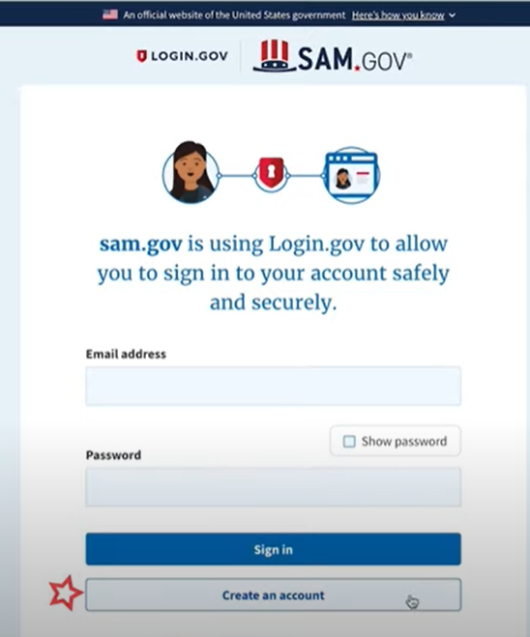  3.Choose Account Type:  a. Create an Individual User Account to perform tasks such as registering/updating your entity, creating and managing exclusion records, or viewing FOUO-level data for entity records.  b. Create a System User Account if you need system-to-system communication or if performing data transfer from SAM to your government database system. Complete the requested information, and then click “Submit.”  4.Click “DONE” on the confirmation page. You will receive an email confirming you have created a user account in SAM.  5.Click the validation link in the email that contains the activation code within 48 hours to activate your user account. If the email link is not hyperlinked (i.e., underlined or appearing in a different color), please copy the validation link and paste it into the browser address bar. You can now register an entity.  NOTE: Creating a user account does not create a registration in SAM, nor will it update/renew an existing registration in SAM.  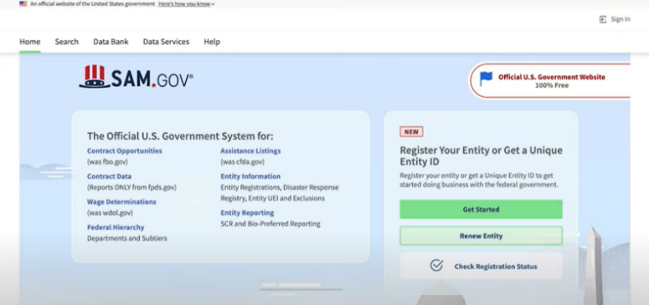  6.Once you have registered as a user, you can get a Unique Entity ID by selecting the “Get Started” button on the SAM.gov home page.  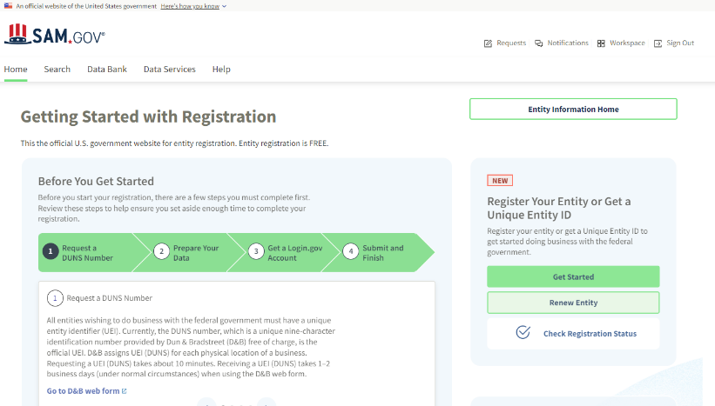  7.Select “Get Started” on the Getting Started with Registration page.  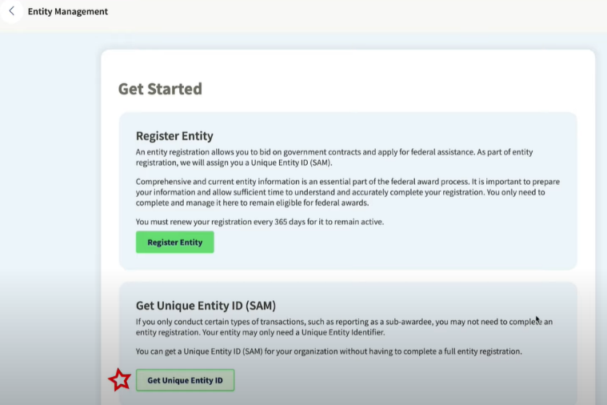  8. Select “Get Unique Entity ID” on the Get Started page.  9.Enter Entity Information.  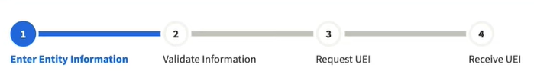  a. If you previously had a DUN Number, make sure your Legal Business Name and Physical Address are accurate and match the Entity Information, down to capitalization and punctuation, used for DUNS registration.  10.When you are ready, select “Next”  11.Confirm your company’s information.  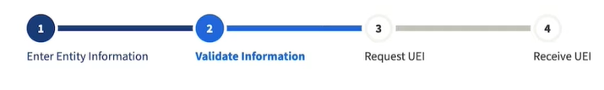  - On this page you will have the option to restrict the public search of this information. “Allow the selected record to be a public display record.” If you uncheck this box, only you and the federal government users will be able to search and view the entity information and entities like DAI will not be able to independently verify that you have an Unique Entity Identifier (SAM).  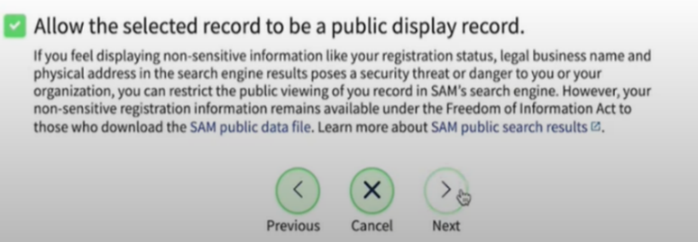  12. When you are ready, select “Next”  13.Once validation is completed, select “Request UEI” to be assigned a Unique Entity ID (SAM). Before requesting your UEI (SAM), you must certify that you are authorized to conduct transactions under penalty of law to reduce the likelihood of unauthorized transactions conducted for the entity.  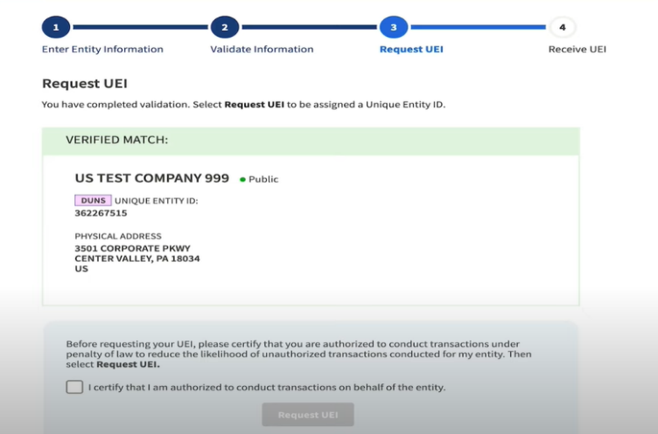  14.The Unique Entity ID will be shown on the next page. SAM.gov will send an email confirmation with your Unique Entity ID.  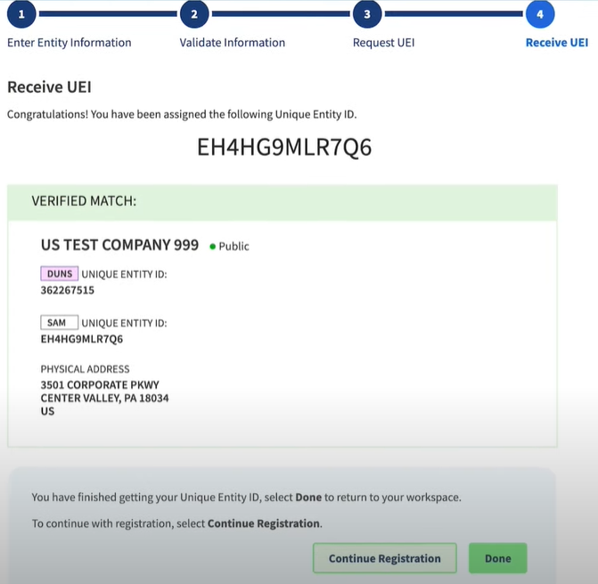  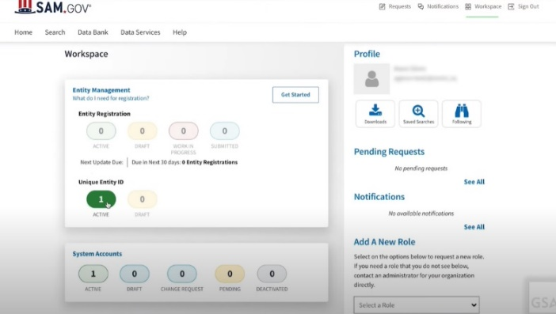  15. If you need to view the Unique Entity ID from SAM in the future or update the organization’s information, sign into SAM.gov and go to the “Entity Management” widget. | Примітка: Для вашої організації є обов’язкова вимога надати DAI Унікальний ідентифікатор організації (SAM).  I. СУБКОНТРАТИ/ЗАМОВЛЕННЯ НА ЗАКУПІВЛЮ: Усі вітчизняні та іноземні організації, які отримують субпідряди/замовлення на закупівлю на суму від 30 000 доларів США, повинні отримати унікальний ідентифікатор організації (SAM) до підписання угоди. Ваша організація звільняється від цієї вимоги, якщо валовий дохід, отриманий з усіх джерел у попередньому податковому році, становив менше 300 000 доларів США. Будь ласка, дивіться форму самостійної сертифікації, що додається.  II. ГРОШОВІ ГРАНТИ: Усі іноземні організації, які отримують грошові гранти першого рівня (стандартні, спрощені та ГФЗ) на суму, що дорівнює або перевищує 25 000 доларів США, і здійснюють діяльність за межами США, повинні отримати унікальний ідентифікатор організації (SAM) до підписання гранту. Усі організації США, які є одержувачами грошових грантів першого рівня будь-якої вартості, повинні отримати унікальний ідентифікатор організації (SAM); звільнення на суму менше 25 000 доларів США поширюється виключно на іноземні організації.  DAI НЕ ПІДПИСУЄ СУБКОНТРАТИ/ЗАМОВЛЕННЯ НА ЗАКУПІВЛЮ (30 000 доларів США і більше) або ГРОШОВІ ГРАНТИ БЕЗ ПОПЕРЕДНОГО ОТРИМАННЯ УНІКАЛЬНОГО ІДЕНТИФІКАТОРА ОРГАНІЗАЦІЇ (SAM).  Резюме поточних вимог уряду США – Унікальний ідентифікатор організації (SAM)  Починаючи з 4 квітня 2022 року, організації, які мають справи з федеральним урядом, використовуватимуть унікальний ідентифікатор організацій (SAM), створений на SAM.gov. Унікальний ідентифікатор організації (SAM) — це 12-символьне буквено-цифрове значення, яке присвоюється, видається та належить уряду. Це дозволяє уряду впорядкувати процес ідентифікації та валідації організацій, що робить його простішим і менш обтяжливим для організацій при взаємодії з федеральним урядом.  Організаціям присвоюється ідентифікатор під час реєстрації або його можна запитати на SAM.gov без реєстрації. Компанія «Ернст енд Янг» надає послуги з валідації для уряду США. Інформація, необхідна для отримання унікального ідентифікатора організації (SAM) без реєстрації, зведена до мінімуму. Здійснюється валідація виключно юридичного найменування та адреси вашої організації. Це верифікація того, що ваша організація є саме тим, про що ви заявляєте.  Унікальний ідентифікатор організації (SAM) не має терміну дії.  Резюме попередніх вимог уряду США – DUNS  Універсальна система нумерації даних (DUNS) — це система, розроблена та керована компанією Dun & Bradstreet, яка присвоює унікальний дев’ятизначний ідентифікатор суб’єкту господарювання. Це загальний стандарт у всьому світі, який раніше використовувався урядом США для присвоювання унікальних ідентифікаторів організацій. Цю систему уряд США скасував 4 квітня 2022 року і замінив її Унікальним ідентифікатором організацій (SAM). Після 4 квітня 2022 року федеральний уряд не висуватиме вимог щодо номера DUNS.  Якщо організація була зареєстрована в SAM.gov (активна чи неактивна реєстрація), до переходу 4 квітня 2022 року було присвоєно унікальний ідентифікатор організації (SAM), який можна було переглянути в записі реєстрації організації на SAM.gov. Унікальний ідентифікатор організації (SAM) можна знайти, увійшовши в SAM.gov і вибравши віджет «Керування організацією» (Entity Management) у Робочій області або увійшовши та знайшовши інформацію про організацію.  Інструкції з детальним описом процесу, якого необхідно дотримуватися, щоб отримати унікальний ідентифікатор організації (SAM) для вашої організації, викладені на наступній сторінці.  ПРОЦЕС ОТРИМАННЯ УНІКАЛЬНОГО ІДЕНТИФІКАТОРА ОРГАНІЗАЦІЇ ВИКЛАДЕНИЙ НИЖЧЕ:  1. Для подання запиту на отримання Унікального ідентифікатора організації (SAM) підготуйте таку інформацію:  a.Юридичне найменування організації  b.Фактична адреса (включно з індексом + 4)  c.Обліковий запис SAM.gov (це обліковий запис користувача, а не фактична реєстрація організації на SAM.gov).  i.Якщо ви новий користувач, для створення облікового запису SAM.gov, перейдіть за посиланням www.sam.gov.  1. Клацніть «Зареєструватися» (Sign In) у верхньому правому куті.  2. Клацніть «Створити обліковий запис користувача» (Create a User Account)  3.Виберіть тип облікового запису:  a. Створіть Індивідуальний обліковий запис користувача для виконання таких завдань, як реєстрація/оновлення даних про вашу організацію, створення та керування записами виключення або перегляду даних рівня «Виключно для службового використання» для записів організації.  b.Створіть Системний обліковий запис користувача, якщо вам потрібен міжсистемний зв’язок або якщо ви виконуєте передачу даних із SAM до вашої державної системи баз даних. Введіть запитану інформацію, а потім клацніть «Надіслати» (Submit).  4. Клацніть «ГОТОВО» (DONE) на сторінці підтвердження. Ви отримаєте електронний лист із підтвердженням того, що ви створили обліковий запис користувача в SAM.  5.Клацніть посилання для підтвердження в електронному листі, яке містить код активації, протягом 48 годин, щоб активувати ваш обліковий запис користувача. Якщо посилання в електронному листі не має гіперпосилання (тобто не підкреслене та не відображається іншим кольором), скопіюйте посилання та вставте його в адресний рядок браузера. Тепер ви можете зареєструвати організацію.  ПРИМІТКА. Створення облікового запису користувача не створює реєстрацію в SAM, а також не оновлює існуючу реєстрацію в SAM.  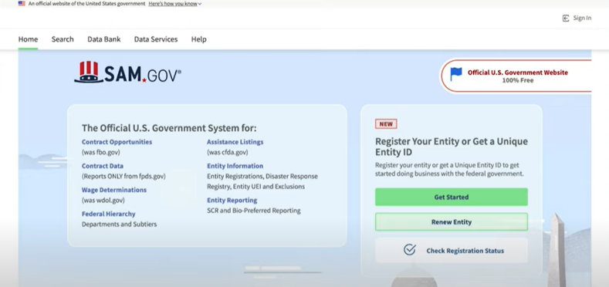  6. Після того, як ви зареєструвалися як користувач, ви можете отримати Унікальний ідентифікатор організації, натиснувши кнопку «Почати» (Get Started) на домашній сторінці SAM.gov.  7.Натисніть кнопку «Почати» (Get Started) у вкладці «Почати» (Get Started)на сторінці «Реєстрація» (Registration).  8. Натисніть на сторінці «Почати» (Get Started) кнопку «Отримати Унікальний ідентифікатор організації» (Get Unique Entity ID).  9.Введіть інформацію про організацію.  a. Якщо у вас раніше був номер DUNS, переконайтеся, що ваше Юридичне найменування компанії та Фактична адреса є точними та збігаються з Інформацією про організацію, включно з великими літерами та розділовими знаками, що використовуються для реєстрації в DUNS.  10. По завершенні клацніть «Далі» (Next).  11. Підтвердіть інформацію про вашу компанію.  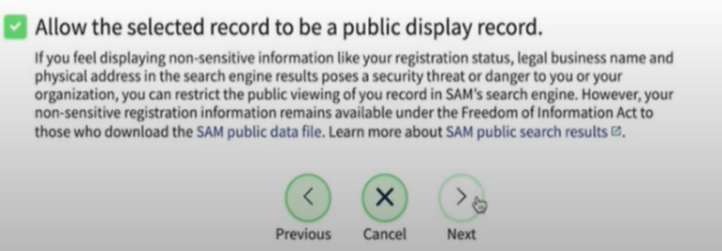  a.На цій сторінці у вас буде можливість обмежити публічний доступ до цієї інформації. «Дозволити вибраному запису бути загальнодоступним записом» (Allow the selected record to be a public display record). Якщо зняти цей прапорець, лише ви та користувачі федерального уряду зможуть шукати й переглядати інформацію про організацію, а такі організації, як DAI, не зможуть самостійно верифікувати наявність у вас Унікального ідентифікатора організації (SAM).  12.По завершенні клацніть «Далі» (Next).  13. Після завершення валідації клацніть «Запит на УІО» (Request UEI), щоб отримати Унікальний ідентифікатор організації (SAM). Перш ніж запитувати УІО (SAM), ви повинні підтвердити, з урахування встановленої законом відповідальності, що ви уповноважені здійснювати трансакції, щоб зменшити ймовірність несанкціонованих трансакцій, здійснених від імені вашої організації.  14.Унікальний ідентифікатор організації відобразиться на наступній сторінці. SAM.gov надішле електронною поштою підтвердження з вашим Унікальним ідентифікатором організації.  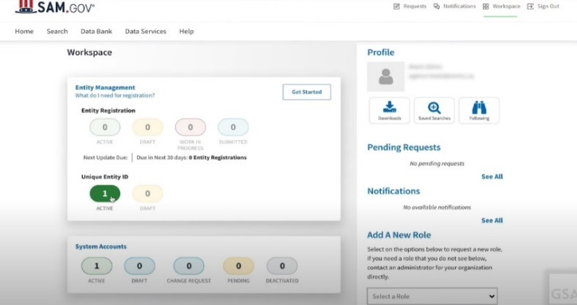  15.Якщо в майбутньому вам потрібно буде переглянути Унікальний ідентифікатор організації від SAM або оновити інформацію про організацію, увійдіть в SAM.gov і перейдіть до віджета «Керування організацією» (Entity Management).

Attachment G: Proposal Checklist for use by vendor (please do not submit to DAI) / Додаток G: Контрольний список для використання постачальником (будь ласка, не надсилайте його до компанії «DAI»)

Offeror: / Учасник тендеру:

__________________________________________________________________________
Have you? / Ви надіслали?
- Submitted your quotation to DAI to ProcurementERA@dai.com as specified in General Instructions above?/ Чи Ви надіслали вашу пропозицію DAI на ProcurementERA@dai.com, як зазначено у Загальних інструкціях вище?

Does your quotation include the following? / Чи включає ваша пропозиція наступне?
- Signed Cover Letter (use template in Attachment B)/ Підписаний супровідний лист (будь ласка дивись шаблон у Додатку B)

- Price Schedules (use template in Attachment A.1 and A.2)/Прайс-листи (використовувати зразки: Додаток А.1 та Додаток А.2)

- Technical Proposal of the Product that meets the technical requirements (use template referenced in Attachment A.3)/Технічна Пропозиція, що відповідає технічним вимогам (будь ласка дивись шаблон, вказаний у Додатку A.3)

- Past Performance (use template in Attachment E)/ Досвід роботи (будь ласка дивись Додаток E)

- Documents use to determine responsibility, including: / Документи щодо визначення відповідальності, в тому числі:
- Valid local business registration (company registration documents, including document from the tax authority about VAT status)/ Дійсні реєстраційні документи (документи про реєстрацію компанії, включаючи документ від податкового органу про статус ПДВ)
- Evidence of a UEI (SAM) Number / Номер UEI (SAM)

